手机端查询跨省异地就医服务信息的方法

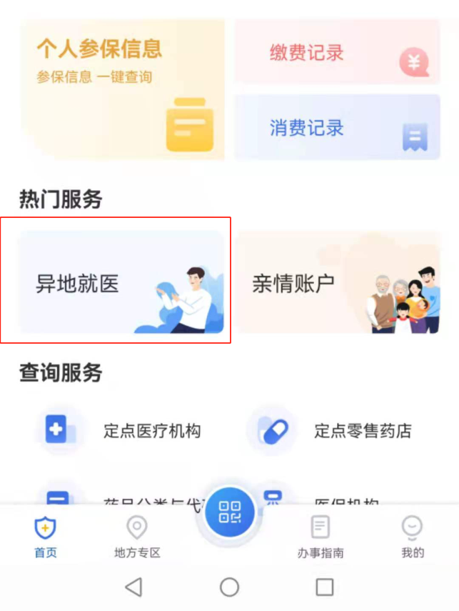
手机下载“国家医保服务”APP，并完成实名认证
点击“热门服务”-“异地就医”

功能一：查备案办备案。患者可以通过模块自查自证跨省备案信息，如需要备案，可以根据指引办理“快速备案”
功能二：查联网开通资质。医患可以查询跨省门诊开通地区信息
功能三：查系统停机公告。医患可以查询“停机公告”信息

功能一：患者可以自查自证跨省备案信息（注意：省内无法查询）
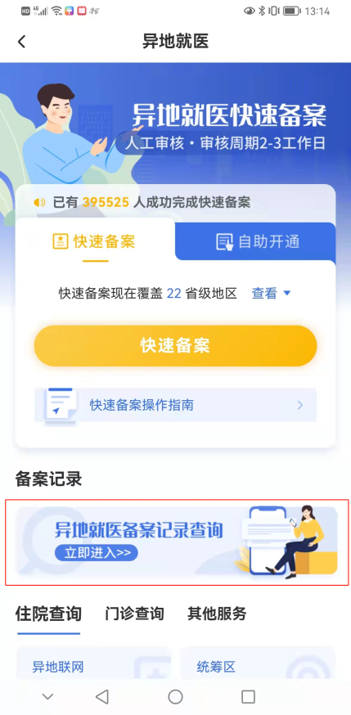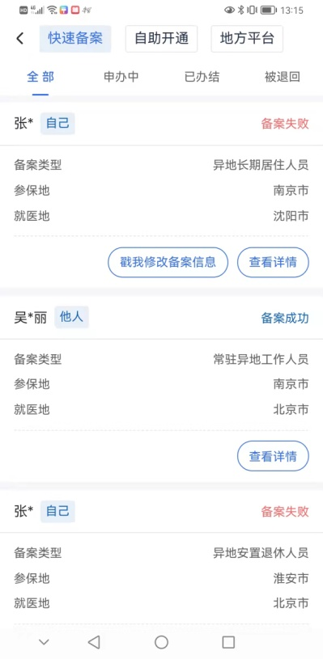
患者可以自助办备案（限联通地区，备案政策由参保地制定解释）
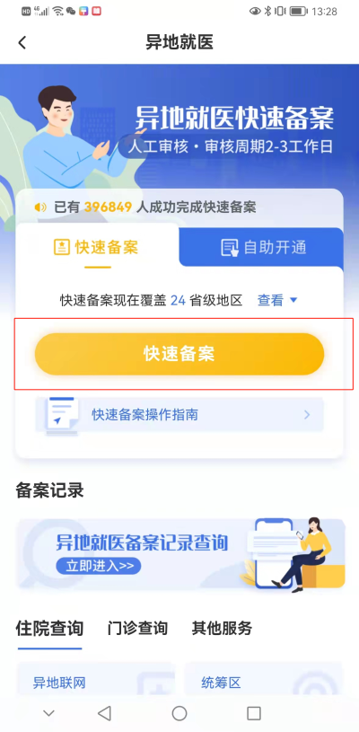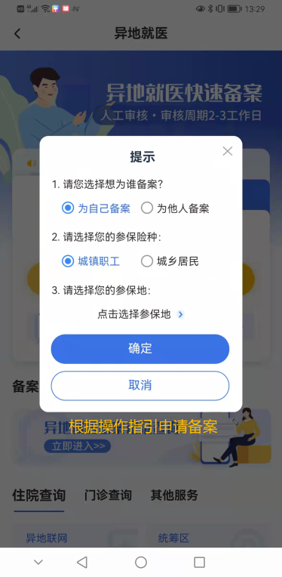

功能二：医患可以查询跨省门诊开通地区信息
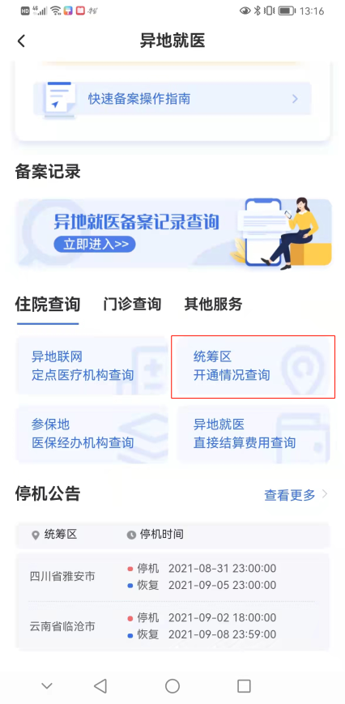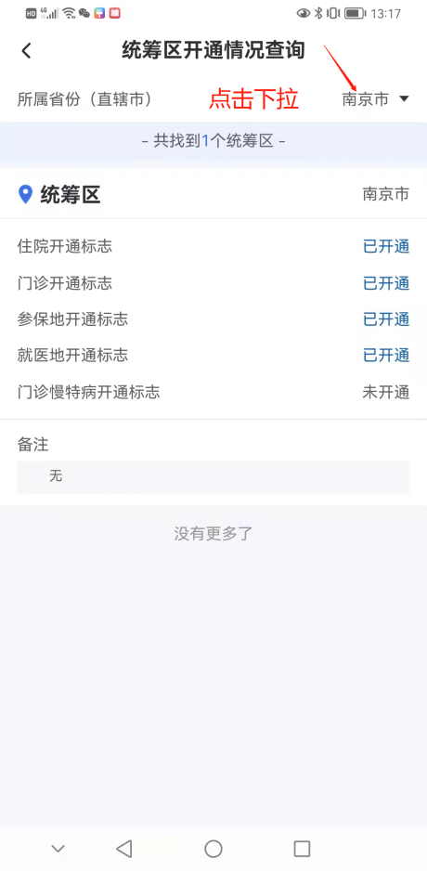

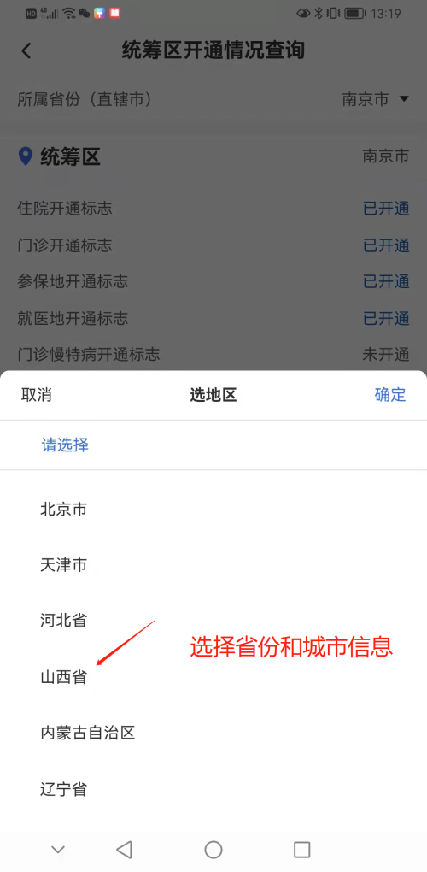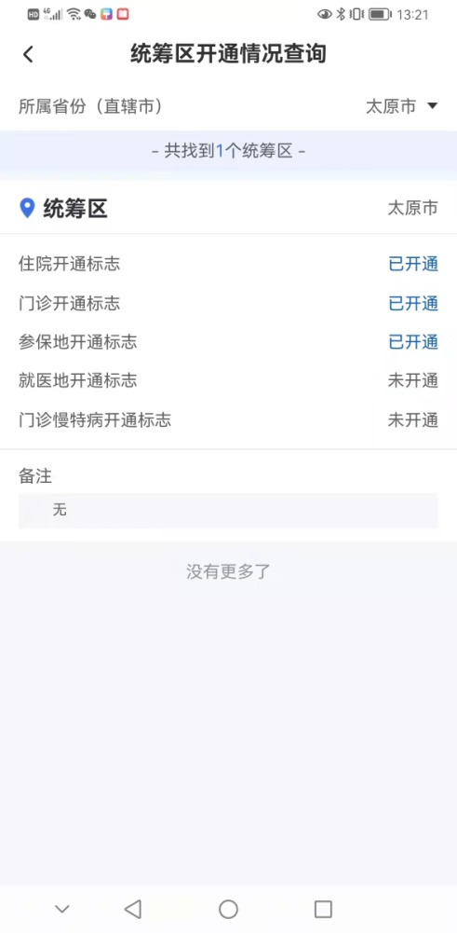
功能三：医患可以查询“停机公告”信息
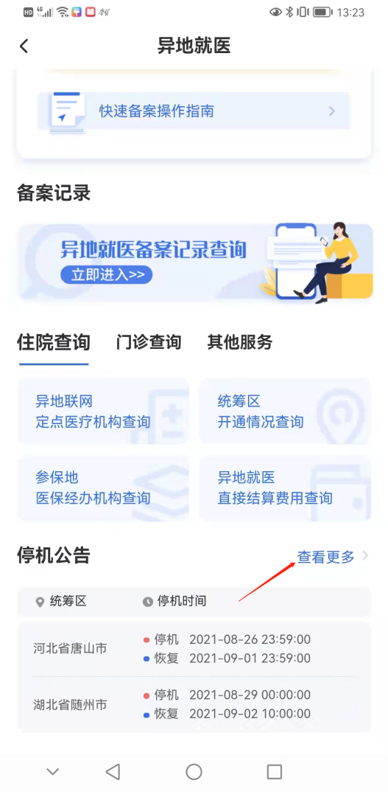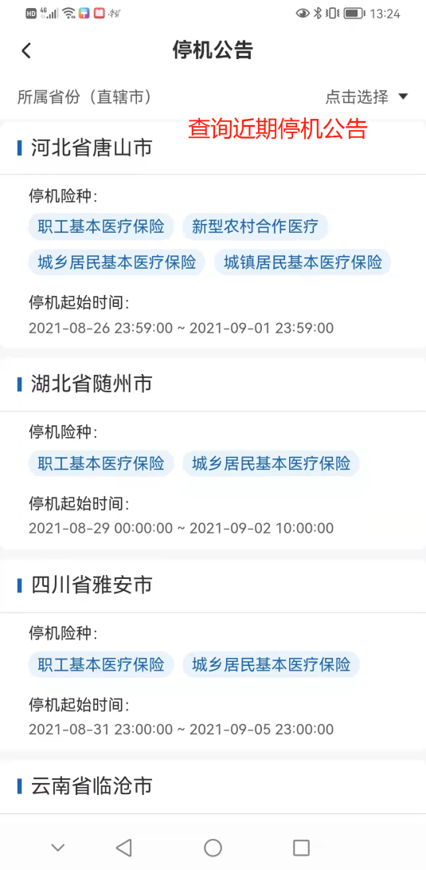

以上服务由国家医保局提供

